VIVA DIFERENÇA ...

TURMA: Escolar | TITULAR: Fabiana | AUXILIAR:
PREVISÃO: 06 DE ABRIL A 01 DE MAIO

JUSTIFICATIVA

A INCLUSÃO ESCOLAR E SEUS DESAFIOS TEM SIDO TEMA DE MUITOS DEBATES NOS ÚLTIMOS ANOS. A FREQUENCIA DESTES DEBATES ESTÁ INTIMAMENTE LIGADA A NECESSIDADE SOCIAL E EDUCACIONAL DESTA PRÁTICA PARA UM MELHOR E MAIS SIGNIFICATIVO ACOLHIMENTO. A INCLUSÃO ENVOLVE NÃO SÓ A CHEGADA DOS PEQUENOS ESPECIAIS, MAS TAMBÉM A RECEPÇÃO DELES PELO GRUPO DE SALA, PELOS PROFISSIONAIS QUE ATUAM NA ESCOLA E AINDA OS PAIS, A COMUNIDADE ESCOLAR COMO UM TODO. NÃO SE TARTA APENAS DE RECEBER AS CRIANÇAS ESPECIAIS NA ESCOLA REGULAR, MAS PRINCIPALMENTE DE OPORTUNIZAR QUE HAJA DE FATO INCLUSÃO, MARCADA PELA INTERAÇÃO COM O GRUPO, PARTICIPAÇÃO NAS TAREFAS E ATIVIDADES, ACEITAÇÃO; O QUE EXIGE UMA AÇÃO QUE ENVOLVA A TODOS E QUE FAVOREÇA TB A TODOS OS ENVOLVIDOS NO PROCESSO.
É IMPORTANTE TRAZER ESSE DEBATE PARA A SALA DE ATIVIDADES DA EDUCAÇÃO INFANTIL. BUSCAR UMA SOCIEDADE MAIS JUSTA, IGUALITÁRIA E ACOLHEDORA, PERMEADA PELA CONVIVÊNCIA RESPEITOSA E AFETUOSA ENTRE OS DIFERENTES E PELA CRIAÇÃO DE OPORTUNIDADES PARA TODOS É, COM CERTEZA, UMA DAS TAREFAS DA EDUCAÇÃO.
PARALELO A INCLUSÃO, MARCADA PELAS DEFICIÊNCIAS, CORREM TODAS AS OUTRAS DIFERENÇAS QUE COIBEM AS RELAÇÕES E, MUITAS, VEZES, GERAM, HISTORICAMENTE, ADVINDAS DO PRECONCEITO E DA IDÉIA EERADA DE QUE UMA RAÇA OU UMA RELIGIÃO POSSA SER MELHOR QUE OUTRA.

AS CRIANÇAS PEQUENAS SÃO AS MAIS ABERTAS A CONHECER O DIFERENTE, MAIS LIVRES DE PRECONCEITOS. SUAS RELAÇÕES SÃO PERMEADAS PELO AFETO, PELA VONTADE DE CONHECER, AJUDAR E CONTRIBUIR, PELA NECESSIDADE DO ABRAÇO, DO BEIJO, DA ACEITAÇÃO. E ESTA É A RAZÃO DE TRAZER ESSES TEMAS PARA NOSSOS GRUPINHOS. TRABALHAREMOS COM ATIVIDADES E OPORTUNIZAREMOS VIVÊNCIAS QUE MOSTREM AS NOSSOS PEQUENOS AS DEFICIÊNCIAS E AS DIFERENÇAS, AS DIFICULDADES QUE ELAS ENFRENTAM, COMO SUPERÁ-LAS ATRAVES DA CAPACIDADE E DA FORÇA DE VONTADE DO “DIFERENTE”, DA COOPERAÇÃO E DO RESPEITO DE QUEM CONVIVE E DA PREPARAÇÃO DA SOCIEDADE COMO UM TODO PARA ACOLHER, ACEITAR, RESPEITAR EM IGUALDADE DE CONDIÇÕES

OBJETIVOS
• TRANSFORMAR O AMBIENTE ESCOLAR EM UMA ESPAÇO ONDE AS DIFERENÇAS TÊM RELEVÂNCIA E SÃO RESPEITADAS EM IGUALDADE DE CONDIÇÕES

• ESTABELECER RELAÇÕES DE CONFIANÇA, ESCLARECIMENTO E PARCERIA ENTRE OS PROFISSIONAIS, AS CRIANÇAS E A COMUNIDADE ESCOLAR NOS PROCESSOS DE INCLUSÃO

• REFLETIR SOBRE AÇÕES E COMPORTAMENTOS FRENTE AOS DESAFIOS DE CONVIVENCIA ENTRE OS DIFERENTES E DO PROCESSO DE INCLUSÃO ESCOLAR E ACEITAÇÃO DAS DIVERSIDADES

• OPORTUNIZAR, COM LEVEZA E NATURALIDADE, O CONTATO COM DIFERENTES PORTADORES DE DEFICIENCIAS E A ESCUTA DE SUAS NECESSIDADES, DE SEUS ENFRENTAMENTOS, DE SUAS SUPERAÇÕES E DE SUAS MULTIPLAS CAPACIDADES.

CULMINÂNCIA

FESTA DAS DIFERENÇAS

GRADE DE ATIVIDADES

PRIMEIRA SEMANA - DE 06 A 10 DE Abril
SEGUNDA | TERÇA | QUARTA | QUINTA | SEXTA
Hora do conto  “ O jeito espécie Tomas”  Técnica: história na sacola  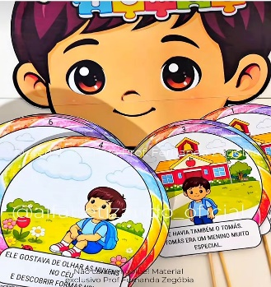 | Pintura com tinta guache  Iremos colorir com tinta guache peças do quebra cabeça gigante símbolo só autismo ( incluir, amar e respeitar)  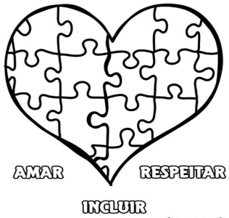 | CULINÁRIA | Jogos de inclusão  Utilizando materiais reciclável ( rolo de papel higiênico e caixas de pizza )  Construiremos jogos de inclusão ( passa cordão, passa bolinhas e túnel das cores  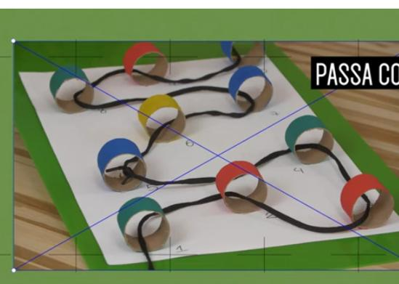 | Exploraremos e dividiremos os jogos produzidos na aula passada.  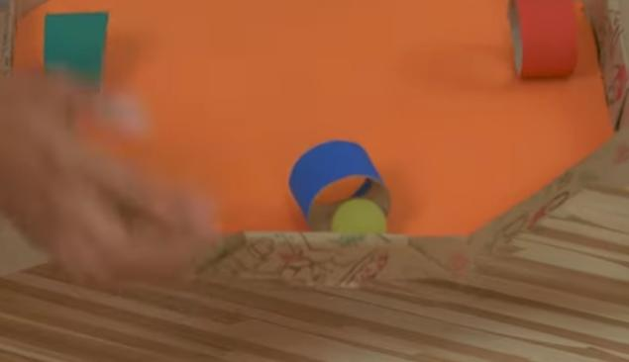

SEGUNDA SEMANA – DE 13 A 17 DE Abril
SEGUNDA | TERÇA | QUARTA | QUINTA | SEXTA
Horado conto  “ Uma formiguinha especial “  Técnica: palitoche  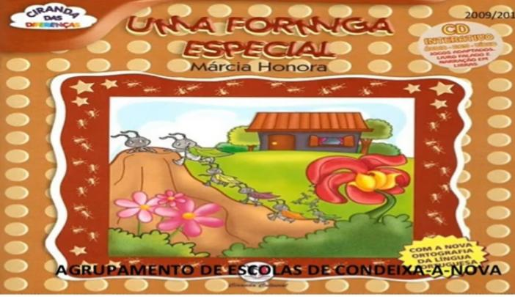 | Cabra-cega  Com ao olhos vendados iremos tatear os colegas salientando tamanho do cabelo, altura e outras características até adivinhar quem é.  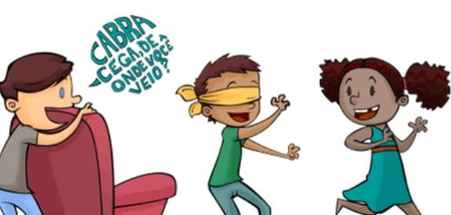 | Culinária | Caça ao som  Reproduziremos sons com instrumentos diversos para podermos identificar qual instrumento é.  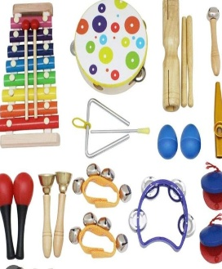 | Teatro  As professoras irão apresentar a peça de teatro  em comemoração ao dia livro.  Peça  Emília no país da gramática  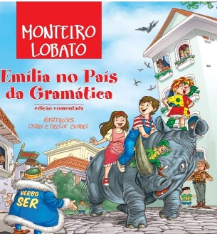

TERCEIRA SEMANA - DE 20 A 24 DE Abril
SEGUNDA | TERÇA | QUARTA | QUINTA | SEXTA
Em comemoração ao Dia dos Povos Indígenas (19 de abril), iremos apresentar uma trilha sensorial indígena com elementos da natureza como pedras, gravetos, temperos e terra, proporcionando uma experiência de exploração e conexão com a cultura indígena.  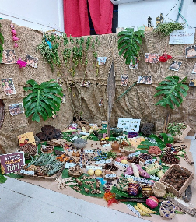 | FERIADO | Culinária | Espelho, espelho meu  existe alguém igual a eu?  Existe alguém igual a eu?  Iremos salientar nossa diferenças na frente do espelho (altura, cor de cabelo do olho etc...)  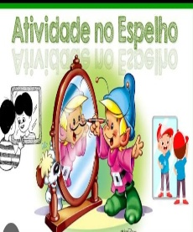  xiste alguém igual a eu?  Iremos salientar nossa diferenças na frente do espelho (altura, cor de cabelo do olho etc...) | Será apresentado o alfabeto em Libras.  As crianças irão aprender a fazer a inicial do seu nome com as mãos. Após, cada criança irá montar a inicial do seu nome utilizando tampinhas, formando um relevo, representando o braile de forma adaptada.  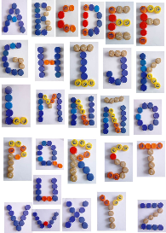

QUARTA SEMANA 27 A 01 DE MAIO
SEGUNDA | TERÇA | QUARTA | QUINTA | SEXTA
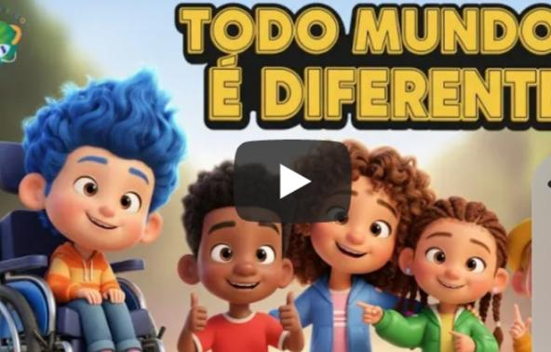  Hora do conto  Todo mundo é diferente .  Técnica: livro gigante | Tarde do silêncio    Nesta tarde não iremos nos comunicar com palavras somente por sinais, quem falar terá que pagar na prenda ( imitar um animal pular em um pé só. | Culinária | Realizaremos a festa das diferenças com desfile onde cada um virá com sua roupa e penteado preferido.   | FERIADO

CRONOGRAMA DE ATIVIDADES

DATA | DIA DA SEMANA | COMPROMISSO
30/04 | SEXTA-FEIRA | FESTA DAS DIFERENÇAS

